Lederkommentarene
til PowerPoint-lysbildene i Temamøtet på 90 minutter:
«Ekteskapet, barnet og Bibelen i en kjønnsnøytral tid –
Hva skjer? Hva står på spill? Hva kan vi gjøre?»

Teksten i dette dokumentet er kopiert fra lederkommentarene i notatfeltet under PowerPoint-lysbildene til «Undervisningsopplegg på ca 90 minutter».

Du er fri til å stryke, tilføye, endre, forkorte og bearbeide
dette dokumentet (og PowerPoint-lysbildene) akkurat slik du ønsker.
Forutsetningen er at du ikke endrer hovedbudskapet i Ekteskapserklæringen og på Samlivsbanken.no. Når du har gjort alle dine justeringer i teksten nedenfor og er klar til å undervise, vil det bearbeidede dokumentet kunne fungere som manus i undervisningen din.

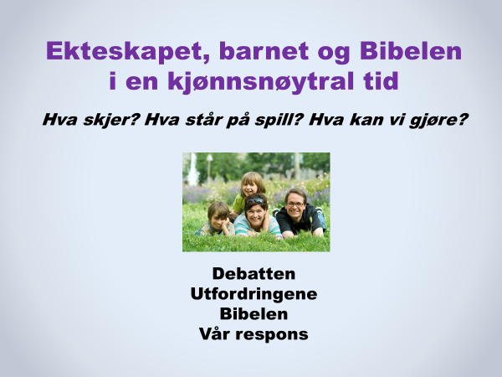

TIPS OG MOMENTER TIL TALEREN

Taleren velger hvordan temamøtet skal innledes. Det avhenger av lokale forhold.

I tillegg til å si noe om bakgrunnen for at dette møtet blir arrangert, kan man f.eks. kort omtale noen av ordene/begrepene på dette åpningslysbildet.

Noen generelle råd til taleren
a) Husk å lese tekstene i «Råd og anbefalinger» i hovedmenyen Ledertips på Samlivsbanken.no
før du begynner å undervise.
b) Pass på at du velger hovedmenyen «Lysbildefremvisning» når du underviser med PowerPoint.
Alternativt kan du trykke på F5-tasten på tastaturet for å komme til visningsmodus.

c) Les hvert punkt/avsnitt som vises på lerretet/skjermen straks det blir synlig for tilhørerne.
Da unngår du at folk sitter og leser teksten på lerretet/skjermen mens du snakker om noe annet.

d) Når du er i visningsmodus (Lysbildefremvisning), kan du hoppe fram og tilbake blant lysbildene ved å skrive inn på tastaturet det tallet som angir plasseringen av bildet, og så klikke på Enter-tasten.

TIPS OG MOMENTER TIL TALEREN

De siste årene har debatten om kjønn og seksualitet, samliv, ekteskap og barn vært intens i ulike sammenhenger og på mange arenaer. Det som for få år siden var selvsagt for de aller fleste, er det nå svært delte meninger om.

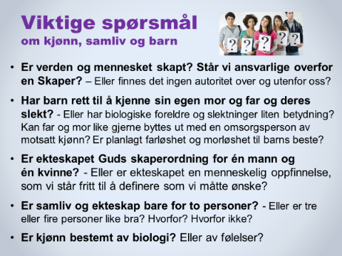
Temaet angår oss alle. Det er derfor ikke så rart at det engasjerer. Vi skal se kort på noen av de sentrale spørsmålene.
- Les hvert spørsmål høyt etter hvert som du klikker deg framover i lysbildet. Ta noen sekunders pause før du klikker deg fram til neste spørsmål.
- Poenget med dette lysbildet er ikke at taleren skal gi utfyllende kommentarer til hvert spørsmål. Hensikten er å løfte fram aktuelle problemstillinger – til ettertanke og bevisstgjøring.
- Når alle spørsmålene står på lerretet/skjermen, kan deltakerne eventuelt få noen minutter til å prate sammen i smågrupper (2-4 personer) om følgende spørsmål:

«Hvilke spørsmål synes dere er mest aktuelle? Mest krevende? Enklest å svare på?»

Hvis du som taler ønsker å kommentere lysbildet, kan du f.eks. ta utgangspunkt i det første, uthevede spørsmålet i hvert punkt. Forklar at gjennom hele historien, og fram til for 20-30 år siden, var de aller fleste i Norge enige om svaret på samtlige spørsmål. (På spørsmål 1 var nok ikke Ja-prosenten så overveldende, men det store flertallet mente at det finnes en Skaper. Fortsatt tror ca 50% av den norske befolkning på en gud eller en høyere makt.)

På noen få år har altså svært mye forandret seg når det gjelder hva folk tenker om seksualitet og kjønn, familie og barn. For kristne er dette en stor utfordring. Mange er dessuten usikre og kanskje forvirret, og vet ikke helt hva de skal mene i møte med presset fra media og ungdomskulturen, fra venner og fra skolens undervisning.

Forhåpentligvis vil denne undervisningen gi mer kunnskap, klarhet og frimodighet.
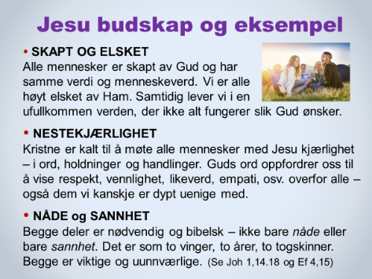
TIPS OG MOMENTER TIL TALEREN

Helt i begynnelsen av dette temamøtet er det viktig å legge et grunnlag som understreker det bibelske fundamentet og Jesu budskap og eksempel. Taleren bør derfor bruke noen minutter på å utdype innholdet i dette lysbildet, som til dels er hentet fra kapittel 1 i Ekteskapserklæringen.

Som utfyllende kommentarer til hvert punkt kan taleren formidle innholdet i de aktuelle avsnittene i kapittel 1 i Ekteskapserklæringen – og andre momenter/illustrasjoner/ erfaringer som kan være relevante.

Jesu budskap og hans eksempel gir oss det vi trenger for å møte andre mennesker på en varm, respektfull og vennlig måte. Vi er ikke kalt til å fordømme mennesker, uansett hvor uenige vi er, og uansett hvordan de lever. Tvert imot: Jesus kaller oss til å fortelle andre at de er elsket av Gud og verdifulle i hans øyne, og at hans vilje er det beste for ethvert menneske – selv om den ikke alltid er det enkleste.

Spørsmålet: «Hva ville Jesus ha gjort?» er svært aktuelt, også når det gjelder temaene som denne undervisningen inneholder. Vi trenger å lære av Jesus både når det gjelder ord, holdninger og handlinger.

Det handler om tre grunnleggende sannheter i kristen tro og etikk:

- SKAPT OG ELSKET
- NESTEKJÆRLIGHET
- NÅDE og SANNHET

* SKAPT OG ELSKET. Mange sekulære nordmenn tror at kristne fordømmer dem, at vi anser oss som bedre enn andre, og at vi tror vi er mer verdifulle og høyere elsket av Gud enn dem. Understrek på en tydelig måte sannhetene i det første punktet: SKAPT OG ELSKET. Vi er alle i samme båt: Skapt i Hans bilde, med et uutslettelig menneskeverd, elsket og verdifull – samtidig som vi kontinuerlig bryter hans vilje og daglig trenger hans tilgivelse og en ny start.
Alle er elsket av Gud, men ikke alt i verden og i våre liv er i tråd med hans skapervilje. På grunn av svakhet og synd, selvopptatthet og sår trenger vi alle Guds veiledning og ledelse, tilgivelse og kraft.

* NESTEKJÆRLIGHET. Snakk tydelig om at hvis Jesus er vårt forbilde og eksempel, og hvis vi ønsker å bli mer og mer lik Jesus, er nestekjærlighet helt avgjørende. Jesus sier faktisk at budet om å elske sin neste som seg selv, er like viktig som å elske Gud. Se det dobbelte kjærlighetsbud i Matt 22,34-40.

Kjærlighet er ikke en følelse, men ord, holdninger og handlinger som viser at vi ønsker folk alt godt, uansett hvem de er, hva de mener og hvordan de lever.

Prøv å formidle på en tydelig måte at vi ikke trenger å være enige med folk for å vise dem nestekjærlighet. Ekte kristen kjærlighet har som kjennetegn at den ofte elsker på tross av hva andre sier og gjør, ikke på grunn av at de er enige med oss.

* NÅDE OG SANNHET. Se Joh 1,14 og 17. Jesus kom med begge deler. Nåden og sannheten hører intimt sammen. Nåde uten sannhet blir lett snillisme, relativisme og et ubibelsk budskap. På den annen side kan sannhet uten nåde lett utarte til selvrettferdighet og fariseiske holdninger, harde hjerter og lite empati. Jesus viste i sitt liv at rekkefølgen ofte har stor betydning: Først nåde, deretter sannhet.

Hvis en vinge faller av flyet, ender det i katastrofe. Hvis vi ror med bare én åre, beveger vi oss i ring, hvis en av togskinnene er skadet eller fjernet, går det helt galt.

Ef 4,15: Idealet er å «være tro mot sannheten i kjærlighet».

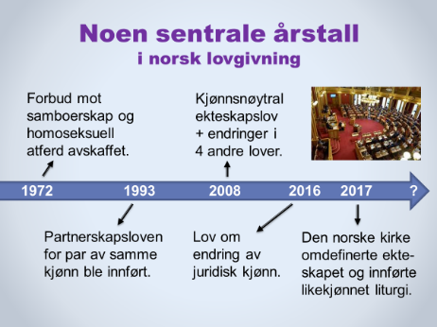
TIPS OG MOMENTER TIL TALEREN
NB: Teksten nedenfor inneholder mer informasjon enn de fleste vil bruke i presentasjonen av dette lysbildet. Taleren velger selv ut hva som er mest relevant for tilhørerne.

1972: Fram til dette årstallet var samboerskap mellom mann og kvinne, og også seksuelle relasjoner mellom menn forbudt. (Det stod ingen ting i loven om relasjoner mellom kvinner.) Lovparagrafene var «sovende paragrafer» som markerte samfunnets prioritering av ekteskapet mellom mann og kvinne. Alle visste at det fantes samboere og folk med homoseksuell atferd, men i generasjonene før lovendringen var det ingen som hadde blitt bøtelagt, arrestert eller straffet fordi de var samboere eller levde homofilt.

1993: Partnerskapsloven for par av samme kjønn ble vedtatt i Stortinget med én stemmes overvekt. Loven var så å si en kopi av ekteskapsloven, med nøyaktig de samme plikter og rettigheter som i et ekteskap. Men det fantes noen få unntak. Det viktigste unntaket var at loven kun var beregnet for voksne; barn var ikke inkludert i partnerskapsinstitusjonen. Det var derfor ikke åpning for at to av samme kjønn kunne adoptere barn, og heller ikke at kvinner i partnerskap kunne få statens hjelp til å få barn ved kunstig befruktning med sæd fra en donor.

Ekteskap og partnerskap eksisterte som to parallelle institusjoner i 15 år – fra 1993 til 2008.

2008: I juni dette året presenterte departementet en lovpakke med endringer i 5 lover som angikk ekteskap, partnerskap, foreldreskap og barn. Stortinget vedtok disse endringene med stort flertall på én og samme dag i juni 2008. Lovendringene trådte i kraft 1. januar 2009. Etter den datoen er ikke lenger ekteskapet en institusjon for mann og kvinne, slik det fortsatt er i ca 170 av FNs 193 medlemsland.

I Norge vil omtrent ingen barn og ungdommer under 25 år huske at ekteskapet bare var for mann og kvinne. Mange tror sannsynligvis at den kjønnsnøytrale definisjonen av ekteskapet har vært vanlig i Norge i mange tiår, ja, kanskje helt tilbake til bestemor og bestefar var unge. De fleste unge vil heller ikke være informert om at Norge er blant ytterst få land i verden som har innført ekteskap for to av samme kjønn.

I høringsrunden før stortingsvedtaket i 2008 var nesten alle kirkesamfunn og kristne organisasjoner tydelige på at en kjønnsnøytral ekteskapslov er i strid med den kristne forståelsen og teologien om ekteskapet. De aller fleste kristne (inkludert 9 av 11 biskoper i Den norske kirke, og 83 prosent av Kirkemøtet) mente at ekteskapet pr definisjon er et samliv for mann og kvinne.

EKSTRA RESSURS:
Les mer om lovgivningen omkring ekteskap på side 61-63 i boka Samlivsetikk og kristen tro. Dette er en utredning fra et utvalg oppnevnt av lutherske organisasjoner og frikirker, publisert 2011. Hele boka på 116 sider ligger tilgjengelig på nettet. Den anbefales som en nyttig ressursbok til ulike deler av tematikken rundt seksualitet, samliv og ekteskap:

https://www.yumpu.com/no/document/view/18269033/samlivsetikk-og-kristen-tro-lunde-forlag

2016: Dette året vedtok Stortinget med stort flertall at enhver nordmann kan endre juridisk kjønn, når de måtte ønske det. Kontakt med lege eller helsepersonell er ikke nødvendig, heller ikke rådgivning av noe slag. Det eneste som trengs, er underskriften på et skjema man printer ut fra internett (og en etterfølgende bekreftelse på at man virkelig ønsker å endre kjønn). Etter at man har endret juridisk kjønn, får man et nytt personnummer, og man kan skaffe seg nytt pass. Det er ingen begrensninger på hvor ofte man kan endre kjønn, så i praksis er det nå blitt lettere å endre kjønn enn å skifte navn i Norge. Navneskifte kan bare gjøres hvert tiende år, endring av juridisk kjønn kan man gjøre når man vil.

Ifølge loven kan barn ned til 6 år skifte juridisk kjønn, dersom begge foreldrene er enige.
RESSURSER PÅ SAMLIVSBANKEN.NO OM ENDRING AV JURIDISK KJØNN:
1. Ressursarket «Vidunderlige nye Norge: Der menn føder barn». Dette ligger i hovedmenyen Nyttige ressurser, i undermenyen Helsides ressursark i 4 farger.
2. PowerPoint-lysbildet (og lederkommentarene i notatfeltet under lysbildet) med tittel Endring av juridisk kjønn, i Temamøte 2: «Den radikale kjønnsideologien.» Lysbildet ligger også i undermenyen Korte innslag til gudstjenester, møter og samtaler, i hovedmenyen Undervisningsstoff.
3. Artikler i undermenyen Gode og viktige artikler, under hovedmenyen Nyttige ressurser.

2017: Et samlivsutvalg i Den norske kirke leverte i 2013 en utredning der flertallet anbefalte Kirkemøtet å innføre en kjønnsnøytral teologi og liturgi. Da begynte for alvor den kirkelige debatten om likekjønnet ekteskap. Fram til da hadde den kirkelige debatten nesten utelukkende dreid seg om homofilt samliv/partnerskap: «Er seksuelt samliv mellom to av samme kjønn i pakt med Guds skapervilje?» Det tok bare fire år (2013-2017) før Den norske kirke vedtok at ekteskapet ikke bare er for mann og kvinne, men at også to av samme kjønn kan være «rette ektefolk» i Guds øyne.

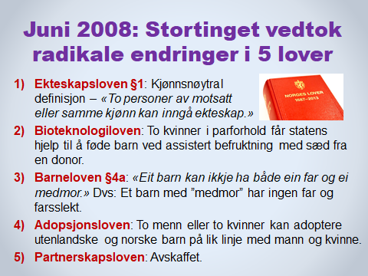
TIPS OG MOMENTER TIL TALEREN

Hva var det Stortinget vedtok i juni 2008?

1) EKTESKAPSLOVEN. Tidligere stod det i loven at ekteskap kunne inngås mellom én mann og én kvinne.

2) BIOTEKNOLOGILOVEN. Stortinget vedtok at kvinnelige
par i likekjønnede ekteskap eller i stabile samboerskap har rett til assistert befruktning med sæd fra en donor. Sæden kommer fra sædbanker ved Rikshospitalet og Haugesund sykehus.

3) BARNELOVEN §4a. «Medmor» er partner til kvinnen som føder. Hun blir medmor ved å skrive under på et skjema som hun sender til myndighetene. Hun har ingen biologisk relasjon til barnet. Medmor overtar alle fars rettigheter og plikter overfor barnet for all framtid. Barnet er medmors livsarving. Barnet vil arve slektsgården til sin medmor, dersom hun er odelsjente.
I Norge er det ikke tillatt med anonym sæddonor. Men fram til barnet er 18 år vil verken barnet eller moren ha mulighet til å vite noe om donoren. Ved fylte 18 år kan barnet henvende seg til Statens donorregister og få vite navn og nasjonalitet på faren/sæddonoren. Det er mangel på donorsæd i Norge, så donoren vil ikke nødvendigvis være norsk.
I Norge kan en mann være far til 8 donorbarn.

Flere hundre norske kvinner drar hvert år til Danmark for å få assistert befruktning. Der tillater man også at donoren kan være anonym, dersom kvinnen ønsker det. Da vil barnet og kvinnen aldri ha mulighet til å få vite hvem donoren/faren er. I Danmark kan en sæddonor være far til 25 donorbarn.

4) ADOPSJONSLOVEN. Inntil nylig har ingen land vært villig til å sende sine adoptivbarn til likekjønnede foreldre i andre land. Barna har hatt en vanskelig start i livet, og giverlandene ønsker at adoptivbarna skal få vokse opp med en mor og en far. I løpet av de siste årene har to land åpnet opp for å sende barn til likekjønnede par i andre land, nemlig Colombia og Brasil.
Mange land har de siste årene har strammet inn muligheten for internasjonal adopsjon. De fleste land prøver nå å finne adoptivforeldre blant sine egne innbyggere. Det betyr blant annet at det er stor mangel på adoptivbarn i forhold til hvor mange par (av mann og kvinne) som ønsker å adoptere. Køen av par som ønsker å adoptere, er derfor lang – både i Norge og i andre vestlige land.
Argumentet om at det er bedre for et adoptivbarn å vokse opp med foreldre av samme kjønn enn å vokse opp på et barnehjem eller på gata, er derfor irrelevant og uten praktisk betydning. Det finnes nemlig ingen kø av barn som står klare til å bli adoptert av par i andre land. Tvert imot.

5) PARTNERSKAPSLOVEN. Den kjønnsnøytrale ekteskapsloven erstattet partnerskapsloven, og denne ble derfor avskaffet. Ingen nye partnerskap er inngått etter 1. januar 2009, da de nye lovene trådte i kraft. To menn eller to kvinner i partnerskap fikk anledning til å velge om de ville omgjøre partnerskapet sitt til ekteskap. Under halvparten valgte å gjøre det, ettersom det var uten praktisk betydning hvis man ikke hadde planer om å få barn med statens hjelp.

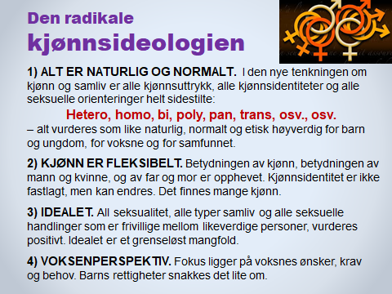
TIPS OG MOMENTER TIL TALEREN
Den radikale kjønnsideologien
Taleren leser hvert punkt høyt og kommenterer kort noen av de sentrale begrepene i hvert punkt – gjerne i kontrast til Bibelens lære og kristen seksualetikk. (Se momentene nedenfor.)

Når alle punktene er vist på veggen og kommentert, kan man eventuelt la deltakerne få noen minutter til å prate sammen parvis eller i smågrupper om hva de tenker om informasjonen på lysbildet:

«Hvilke tanker, assosiasjoner og følelser får dere i møte med innholdet på dette lysbildet?»

MOMENTER TIL UNDERVISNINGEN:

Nedenfor følger stoff som kan brukes i undervisningen om dette lysbildet. Taleren velger ut det som er mest relevant for tilhørerne.

1) ALT ER NATURLIG OG NORMALT
I den nye, radikale kjønnstenkningen er alle typer seksualitet, samliv og handlinger naturlige og sidestilte «normalvarianter», dersom det skjer frivillig mellom likeverdige personer. (Utnyttelse av barn og psykisk utviklingshemmede blir selvsagt ikke akseptert.) Forskjellen på norm og unntak er oppløst. Alt er normalt, ingenting er mer naturlig og normalt enn noe annet.
KJØNNSIDENTITETER og KJØNNSUTTRYKK på Facebook. Hvis man bor i England og skal registrere seg som bruker av Facebook, har man ikke lenger bare to valgmuligheter når man skal krysse av for kjønn: Mann eller kvinne. Man kan nå krysse av ved ett eller flere alternativer blant 71 ulike kjønnsidentiteter. I USA har Facebook de siste årene gitt 56 valgmuligheter til nye brukere.

* Oversikt over de 71 alternativene som engelske Facebook-brukere kan velge blant.
https://www.telegraph.co.uk/technology/facebook/10930654/Facebooks-71-gender-options-come-to-UK-users.html Se eventuelt PowerPoint-lysbildet «71 kjønnsidentiteter for Facebook-brukere» som ligger i menyen Ekstra PP-lysbilder under hovedmenyen Nyttige ressurser.
* Definisjoner. Her kan man lese forklaringer og definisjoner av ord og begreper som Facebooks engelske og amerikanske brukere kan velge blant:
https://www.thedailybeast.com/what-each-of-facebooks-51-new-gender-options-means

* Ordliste fra Bufdir (Barne-, ungdoms- og familiedirektoratet):
https://www.bufdir.no/lhbt/LHBT_ordlista/

* Ordliste over en del kjønnsidentiteter og kjønnsuttrykk publisert i Aftenposten:
https://www.aftenposten.no/norge/i/4dB5o/Et-kjonn-som-passer-for-deg

2) KJØNN ER FLEKSIBELT.
* Den kjønnsnøytrale tenkningen (og den kjønnsnøytrale ekteskapsloven) sier at barn ikke trenger mor og far. Det som er viktig, er gode omsorgspersoner. Betydningen av biologisk familie og slekt blir bagatellisert og bortforklart. For denne type tenkning er TV-programmer som «Tore på sporet» problematiske.
* Foreningen FRI sier i sin Politiske plattform: «Det finnes et mangfold av kjønn.»

* Sexologen Esben Esther Pirelli Benestad har en kort video på NRK: «Visste du at det finnes sju kjønn?» https://www.nrk.no/video/PS*257951

* Fra 2016 har Norge en lov som sier at alle personer over 16 år kan endre juridisk kjønn, dersom de ønsker det. Se mer info på lysbildet «Endring av juridisk kjønn» i Temamøte 2 eller i undermenyen Ekstra PP-lysbilder i hovedmenyen Nyttige ressurser på Samlivsbanken.no. Ressursarket «Der menn føder barn» på Samlivsbanken.no gir også nyttig info. Det finnes under hovedmenyen Nyttige ressurser, i undermenyen Helsides ressursark i 4 farger.
3) IDEALET.
FRI – Foreningen for kjønns- og seksualitetsmangfold sier f.eks. i sitt Prinsipprogram: «FRI mener at alle former for seksuelle relasjoner eller handlinger som er basert på respekt, likeverd og samtykke er positivt.»

Det samme budskapet formidles i stor grad i ungdomskulturen, i media, i skoleverket og fra det offentlige Norge – f.eks. via Bufdir (Barne-, ungdoms- og familiedirektoratet) og nettportalen www.ung.no – som har undertittelen («Offentlig og kvalitetssikret»). I ulike varianter er budskapet dette: «Har du lyst, har du lov.»

4) VOKSENPERSPEKTIV.
Barn blir lett taperne der den radikale kjønnsideologien får dominere. Når man opphever betydningen av kjønn, av mann og kvinne, og av mor og far, er det grunn til å spørre:
* Hvem taler barnets sak?
* Er virkelig far og hans slekt overflødig, irrelevant og uvesentlig i et barns liv, slik denne ideologien og norsk lov sier?
* Kan mor (og hennes slekt) like godt byttes ut med en mann?
* Spiller det ingen rolle om barnet er i slekt med sine foreldre eller ikke?
* Fører idealet om grenseløs seksualitet til mer stabile relasjoner, bedre oppvekstforhold for barn og unge og et mer velfungerende samfunn?
* Gir kjønn i fri flyt et godt utgangspunkt for barn og unge når de skal finne seg selv og utvikle selvbilde, personlighet og identitet?

Barneperspektivet. Mangelen på barneperspektiv blir spesielt tydelig når vi innser at voksne de siste årene har gjort barn til en rettighet, mens barn på sin side har mistet retten til sin egen mor og/eller far.

FNs Barnekonvensjon sier i Artikkel 7.1: «Barnet har […] så langt det er mulig, rett til å kjenne sine foreldre og få omsorg fra dem.» Stortinget har vedtatt at alle lover som angår barn, må være i overensstemmelse med FNs Barnekonvensjon. Hva betyr det i praksis når det gjelder barn og foreldre?

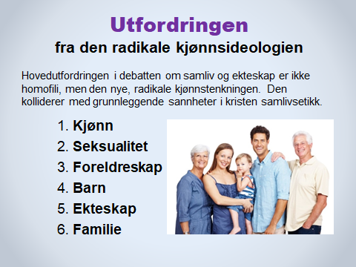
TIPS OG MOMENTER TIL TALEREN

En radikalt ny måte å tenke på er i ferd med å innta de fleste samfunnsarenaer – fra barnehage og skole til kultur, politikk og lovverk.

Denne nye ideologien vil bli en stadig mer krevende utfordring for kristne mennesker, menigheter og organisasjoner. Stadig større dele En radikalt ny måte å tenke på er i ferd med å innta de fleste samfunnsarenaer – fra barnehage og skole til kultur, politikk og lovverk. Denne nye ideologien vil bli en stadig mer krevende utfordring for kristne mennesker, menigheter og organisasjoner.

Stadig større deler av befolkningen er i ferd med å endre sitt syn på:
1. Kjønn. Betydningen av mann og kvinne, mor og far, blir bagatellisert og bortforklart.
Det finnes ikke bare to kjønn. Tvert imot, sier Foreningen FRI (og mange andre): «Det finnes et mangfold av kjønn,» skriver Foreningen FRI i sin Politiske plattform. Også foreningens navn uttrykker det samme: «FRI – Foreningen for kjønns- og seksualitetsmangfold».

I dagens Norge er forståelsen av kjønn i full oppløsning. I 2016 vedtok Stortinget «Lov om endring av juridisk kjønn». Hvem som helst kan nå endre sitt juridiske kjønn ved å fylle ut et skjema som de printer ut fra internett. Det er ikke nødvendig å ha kontakt med helsevesenet eller andre instanser. Alt er basert på subjektive opplevelser, ønsker og følelser.

Noen uker etter at man har sendt inn det signerte skjemaet, får man et brev hvor man blir bedt om å bekrefte at man ønsker å endre juridisk kjønn. Hvis man svarer Ja, får man tildelt nytt personnummer og kan skaffe seg et nytt pass. I alle offentlige sammenhenger regnes man nå som det motsatte kjønn, selv om kroppen og biologien er den samme som før.

Stadig flere mener at kjønn ikke nødvendigvis er basert på biologi, men på følelser. En person er det kjønnet vedkommende føler seg som (ikke nødvendigvis kvinne eller mann), uavhengig av gener og kromosomer, kjønnsorganer og utseende. Resultatet er blant annet at mange nå regner med dusinvis av ulike kjønnsidentiteter.

2. Seksualitet. Forståelsen av seksualitetens mening og rammer blir radikalt omdefinert. Forbindelsen og sammenhengen mellom seksualitet og kjærlighet, seksualitet og kjønn, seksualitet og samliv, seksualitet og foreldreskap er opphevet.

3. Foreldreskap. Foreldre er ikke nødvendigvis mor og far. Mor og «medmor», far og «medfar» er like naturlig og bra – både for barn og foreldre, for slekt og samfunn. Hvem er et barns foreldre? Det finnes det nå mange forskjellige svar på, og alle typer foreldreskap skal betraktes som like naturlige, barnevennlige og bærekraftige – både for enkeltmennesker og for samfunnet.

4. Barn. Barn har ikke lenger en gudgitt rett til sin egen mor og far. Planlagt farløshet og morløshet blir definert som etisk forsvarlig og høyverdig. Barn er ikke lenger en gave, men en rettighet. Stadig flere synes det er helt i orden å få barn ved å benytte det internasjonale og kommersielle fertilitetsmarkedet (barnemarkedet), der man handler med sæd og egg, donorer og surrogatmødre.

5. Ekteskap. Ekteskapet blir ikke forstått som en (Guds) skaperordning for mann og kvinne, men som en «sosial konstruksjon», altså en menneskelig oppfinnelse, som kan endres når politikerne måtte ønske det. Det finnes ikke lenger en objektiv og fastlagt definisjon av ekteskapet. Definisjonen av ekteskapet kan endres når nye grupper får gjennomslag, slik f.eks. organisasjonen PolyNorge jobber for. En type spørsmål som stadig flere stiller seg, er f.eks. dette: Hvis to kvinner kan inngå ekteskap, hvorfor kan ikke tre kvinner inngå ekteskap? Er deres kjærlighet mindre verd? Parnormen er vel ikke hellig?

6. Familie. Forståelsen av familie, slekt og relasjoner endres i sine grunnvoller. Mor-far-barn-relasjonen er ikke lenger unik, og står ikke lenger i noen særstilling, men er bare én variant blant mange andre sidestilte «normalvarianter» av familie. Begrepet «kjernefamilie» med mor, far og barn har fått en negativ klang i mange miljøer, og kjernefamilien blir ikke lenger regnet som samfunnets grunncelle og viktigste byggekloss.

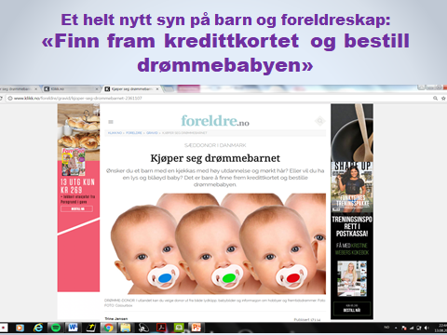
TIPS OG MOMENTER TIL TALEREN

Dette lysbildet er et skjermbilde fra en artikkel på det seriøse nettstedet Foreldre.no. Det viser på en dramatisk måte hvordan synet på unnfangelse, barn og foreldreskap er i rask og radikal endring. Budskapet i den avbildede artikkelen står i skarp til hele den kristne teologien om ekteskap, familie og barn.

Folk trenger å bli informert om hva som er i ferd med å skje, og hvorfor barneperspektivet er så viktig i hele tematikken omkring kjønn, seksualitet og ekteskap. Betydningen av mor-far-barn-relasjonen er under enormt press fra mange hold.

Taleren bør lese hele artikkelen på nettet. Artikkelen gir instruktiv og tankevekkende info som kan brukes i presentasjonen av temaet. Artikkelen handler om hvordan norske kvinner kan dra til Danmark og få barn med sæd fra en donor som de har valgt ut på internett. Mange norske kvinner som drar til Danmark, velger anonym sæddonor. Dermed kan barnet aldri få vite noen om hvem faren er.

http://www.klikk.no/foreldre/gravid/kjoper-seg-drommebarnet-2361107

Deltakere som ønsker å lese artikkelen, kan lett finne den ved å google tittelen: «Kjøper seg drømmebarnet».

* Dette er ingressen og de to første avsnittene i artikkelen:
«Ønsker du et barn med en kjekkas med høy utdannelse og mørkt hår? Eller vil du ha en lys og blåøyd baby? Det er bare å finne frem kredittkortet og bestille drømmebabyen.
I Norge får du ikke vite så mye mer om sæddonor enn alder og rase, men kjøper du sæd fra Danmark, er det bare å finne frem kredittkortet og bestille drømmebabyen.
Det er mange måter å få barn på. De fleste blir til ved naturmetoden, mens andre unnfanges på andre måter, som å få barn med en donor. Kjøper du sæd fra en dansk sædbank, kan du velge og vrake mellom donorer ut fra både utdanningsnivå, personlighet og babybilder.»

* * * * * * * * * * * * * * * * * * * *

MOMENTER til taleren
* Advarsler som for få år siden ble avvist som spekulativ skremselspropaganda, skjer nå rett for øynene på oss. Det internasjonale barnemarkedet er big business med en omsetning på milliarder av kroner.

* Det som for 10-15 år siden ble ansett som et urealistisk science fiction-scenario, som lovgiverne og befolkningen aldri ville godta, er nå blitt mer og mer stuerent. Det skjebnesvangre vendepunktet i Norge fant sted da Stortinget vedtok at ekteskapet er kjønnsnøytralt, og at likekjønnede par har rett til å få barn med statens hjelp. Barn ble en rettighet. Ettersom likekjønnede par ikke kan få felles barn, ble det nødvendig å godta at barnemarkedets tjenester er nødvendige og nyttige – både for likekjønnede par, men også for single kvinner og andre som ønsker seg barn.

* Tragisk nok synes stadig flere nordmenn at dette er en helt naturlig og moralsk høyverdig måte å få barn på. Det er et godt eksempel på hvor lett folk venner seg til noe som for få år siden var sett på som uetisk og fullstendig uakseptabelt. Når politikerne og lovverket har åpnet døren, er det få grenser for hva som kan skje i fortsettelsen. Lovverket skaper og legitimerer nye normer, tankeganger og holdninger.

* Et viktig spørsmål er dette: Hva vil kristne mennesker og menigheter gjøre i møte med denne utviklingen? Vil også vi tilpasse oss og venne oss til at barn er en rettighet og en handelsvare? Eller vil vi holde fast på at Gud er Skaperen, og at barnemarkedet frontkolliderer med Bibelens verdier og etikk? Har vi mot, kunnskap og styrke til å være en alternativ (mot)kultur?

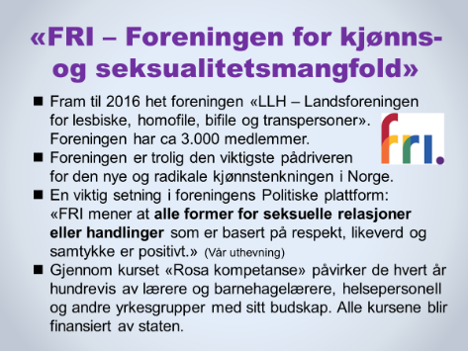
TIPS OG MOMENTER TIL TALEREN

■ Foreningen FRIs siste navneendring signaliserer på en tankevekkende og tydelig måte at perspektivet for kjønnskampen ikke lenger er begrenset til enkelte grupper, men gjelder ALLE typer seksualitet og atferd: «Foreningen for kjønns- og seksualitetsmangfold».

Dette betyr at foreningen på en enda tydeligere måte har hele samfunnet som målgruppe: Alle skal oppdras til å godta at det finnes mange kjønn og et stort mangfold av sidestilte seksuelle uttrykksformer og identiteter.

Hvis man ikke er enig i visjonen om et grenseløst seksuelt mangfold (som for øvrig også frontes av flere enn Foreningen FRI), står man i fare for å bli stemplet som intolerant, diskriminerende, fordømmende og utdatert.

«FRI mener at alle former for seksuelle relasjoner eller handlinger som er basert på respekt, likeverd og reelt samtykke er positivt.»

Når foreningen sier «alle former for seksuelle relasjoner eller handlinger» – så mener de absolutt ALLE typer seksualitet som er frivillig – inkludert sadomasochisme, gruppesex, tilfeldig sex, polyamorøse relasjoner, osv. Eksempler på hva «alle former for seksuelle relasjoner eller handlinger» betyr, finner man blant annet i boka «Sexguide for homser», utgitt i 2004. Den engelske boka ble tilrettelagt for norske forhold av lederen i Foreningen FRI (dengang LLH), i samarbeid med Helseutvalget for homofile.

Foreningen FRIs Politiske plattform:
https://foreningenfri.no/om-oss/fri-mener/politiskplattform/

- «Rosa kompetanse».

Sitat på lysbildet fra Foreningen FRIs nettsted:
«Rosa kompetanse er et kompetansemiljø som tilbyr faglig bistand og undervisning om kjønns- og seksualitetsmangfold til helsevesenet, barnevernet, skolesektoren, barnehagen, politi- og påtalemyndighet, samt bedrifter. Vi er organisert som en fagavdeling i FRI og er finansiert av henholdsvis Helsedirektoratet, Bufdir, Utdanningsdirektoratet og Politidirektoratet.»

* Les mer i FRIs presentasjon av Rosa kompetanse her:
https://foreningenfri.no/rosa-kompetanse/om-rosa-kompetanse-rk/

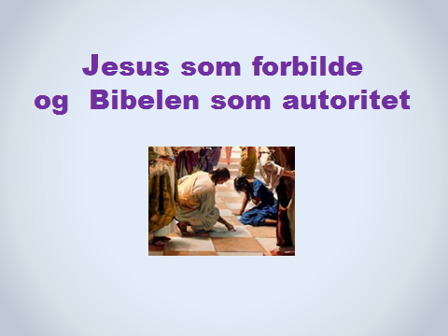
TIPS OG MOMENTER TIL TALEREN

Innholdet i de neste lysbildene er en utdypning av det som står i kapittel 1-3 i Ekteskapserklæringen.

Vi anbefaler taleren å lese gjennom kapittel 1-3 i Ekteskapserklæringen og å bruke stoff derfra i undervisningen.

Vi er kalt til å være mennesker preget av «nåde og sannhet», slik som Jesus (Joh 1,14.17). Det betyr blant annet at vi skal møte medmennesker med nåde, kjærlighet, respekt, vennlighet m.m. Samtidig er vi kalt til å stå fast på sannheten som Gud har åpenbart og å avsløre det som kolliderer med Guds vilje, bud og plan for mennesket. Det handler om å «være tro mot sannheten i kjærlighet» (Ef 4,15). Det handler om et både/og – både kjærlighet og sannhet.

Understrek at budene og kjærligheten hører sammen. Gud har faktisk gitt dem fordi han elsker oss. Se sammenhengen mellom budene og kjærligheten i dette utsagnet av Jesus: «Hvis dere holder mine bud, blir dere i min kjærlighet, slik jeg har holdt min Fars bud og blir i hans kjærlighet» (Joh 15,10).

* Illustrasjonen viser kvinnen som er blitt grepet i hor og ført fram for Jesus, beskrevet i Joh 8,2-11.

Møtet mellom Jesus og kvinnen avsluttes slik: «Heller ikke jeg fordømmer deg. Gå bort, og synd ikke mer fra nå av!» Joh 8,11.

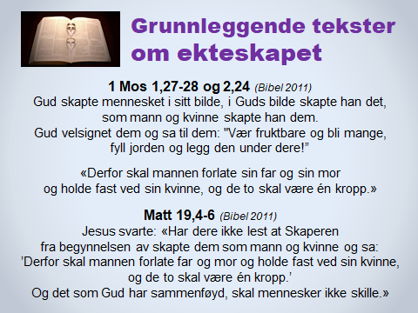
TIPS OG MOMENTER TIL TALEREN

Les tekstene høyt og legg vekt på at Jesus bekrefter ekteskapet mellom mann og kvinne fra skapelsesberetningen i Det gamle testamente.

Se også ressursarket «Ingen tvil om hva Jesus mente» under punktet Helsides ressursark i 4 farger i hovedmenyen Nyttige ressurser på Samlivsbanken.no.

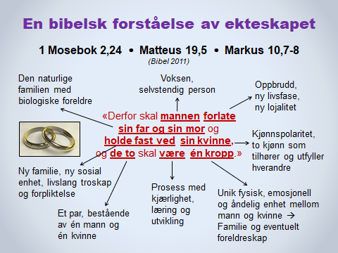
TIPS OG MOMENTER TIL TALEREN

Som en kontrast til det som flertallet på Kirkemøtet 2017 vedtok, kan taleren vise denne enkle, men tankevekkende presentasjonen av Bibelens lære om ekteskapet.

Dette verset har vært en av kjernetekstene i alle kristne bryllup i alle kirkesamfunn til alle tider. Det er essensen av den bibelske læren om ekteskapet.

At ekteskapet er Guds skaperordning for én mann og én kvinne, har gjennom hele kirkehistorien vært et av de lærepunktene som det har vært størst enighet om – på tvers av kirkesamfunnene. Og det er det fortsatt. I verden i dag er det faktisk bare 2-3 prosent av de kristne som tilhører et kirkesamfunn som har omdefinert ekteskapet i sine grunnvoller, slik Den norske kirke har gjort.
Når taleren kommenterer de forskjellige delene av verset, kan det være interessant å nevne at uttrykket «holde fast ved» (dabaq på hebraisk) også har betydningen å «være limt sammen med».
* Bibeloversettelsen som blir brukt på lysbildet, er Bibel 2011, utgitt av Det norske bibelselskap. Dersom taleren ønsker å bruke en annen oversettelse, er det enkelt å endre verset på lysbildet:
- Bibel 88/07, utgitt av Norsk Bibel: «Derfor skal mannen forlate far og mor og holde seg til sin hustru, og de to skal være ett kjød.»
- Bibelen – Guds Ord, utgitt av Bibelforlaget: «Derfor skal mannen forlate sin far og sin mor og være knyttet til sin hustru, og de to skal være ett legeme.»

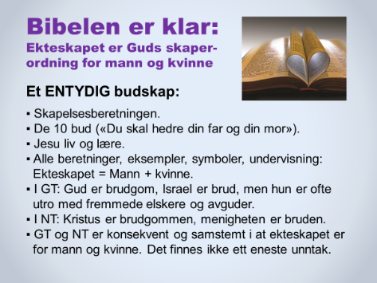
TIPS OG MOMENTER TIL TALEREN

Les hvert punkt høyt og gi eventuelt en kort kommentar til ett eller flere av punktene.

BIBELENS FØRSTE OG SISTE KAPITTEL: Fra Bibelens første kapittel (1 Mos 1,27-28) til Bibelens siste kapittel (Joh Åp 22,17: Menigheten er Lammets brud) er budskapet klart: Ekteskapet er Guds skaperordning for mann og kvinne.

STOR ENIGHET. Det finnes få lærepunkter i den kristne tro som kristne har vært mer enige om gjennom hele kirkens historie enn dette. Kirkesamfunnene er uenige om dåp og nattverd, hvor mange sakramentene det er, nådegaver, kirkeordninger og lederstruktur, osv. Men helt til vår tid har absolutt ALLE kirkesamfunn og kristne vært enige om at ekteskapet er for mann og kvinne. Fortsatt er det overveldende flertallet av kristne enige i dette. Kun 2-3 prosent av kristne i verden i dag tilhører kirkesamfunn som har omdefinert ekteskapet til å være kjønnsnøytralt. (Kilde: Vårt Land 13/11-2015.)

BRUD OG BRUDGOM: Hvis man ønsker å vise en oversikt over bibelsteder med tematikken Israel og menigheten som brud, og Gud og Kristus som brudgom, finner man et lysbilde kalt «Han er min brudgom, jeg er hans brud» under menyen «Ekstra PowerPoint-lysbilder» i hovedmenyen «Nyttige ressurser» på www.Samlivsbanken.no.

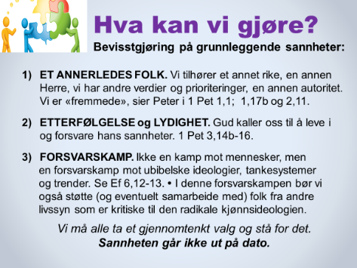
TIPS OG MOMENTER TIL TALEREN

1) ET ANNERLEDES FOLK. Som kristne tilhører vi et annet rike, en annen Herre, med andre verdier og prioriteringer, en annen autoritet i vurderingen av hva som er rett, godt og sant. Vi er «fremmede», sier Peter i 1 Pet 1,1 og 17b, og i 2,11: «fremmede og utlendinger». Vi er pilegrimer på vei mot et annet fedreland.
Taleren kan eventuelt også sitere fra Fil 3,20 og Hebr 13,14 og/eller 1 Kor 1,26-31.
2) ETTERFØLGELSE og LYDIGHET. Jesus Kristus kaller oss til å følge ham og til å leve i og forsvare hans sannheter, hans vilje og det håp vi eier i ham. Jfr 1 Pet 3,14b-16.
3) FORSVARSKAMP. Vi fører ikke en kamp mot mennesker, men en forsvarskamp mot ideologier, tankesystemer og trender som kolliderer med Guds skapervilje og bud. Ef 6,12: «Vår kamp er ikke mot kjøtt og blod, men mot makter og åndskrefter … .» Vers 13: «Ta derfor på Guds fulle rustning …»

Som en del av forsvaret av Guds sannheter og skaperordninger, oppfordrer også Bibelen oss til å avsløre og imøtegå alt som kolliderer med Guds vilje for menneskelivet. Taleren kan i den forbindelse sitere fra versene i 2 Kor 4,2 og 10,4-5.
* Et ekstra moment som eventuelt kan kommenteres:
Vårt ønske og mål er å vitne om Guds gode skapervilje for kjønn og seksualitet, ekteskap og barn – ikke å påtvinge andre våre meninger. Si gjerne litt om at vi ønsker å vise ekte toleranse og forsvare andres rett til å være uenige med oss. Vi håper at våre meningsmotstandere også vil respektere og forsvare vår rett til å mene noe annet enn dem.

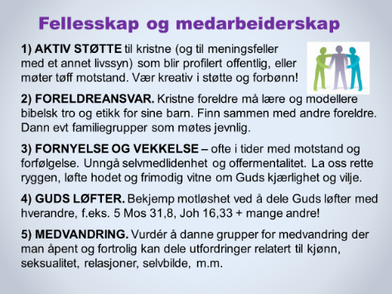
TIPS OG MOMENTER TIL TALEREN

Taleren kommenterer hvert av punktene.
La gjerne deltakerne snakke sammen om innholdet på lysbildet, dersom tiden tillater det.

1) AKTIV STØTTE.
La oss stå sammen og støtte hverandre i kampen for å forsvare og kommunisere bibelsk tro og etikk, både i vår egen sammenheng og på tvers av organisasjonsgrenser. Kanskje vi trenger å bli bedre kjent med brødre og søstre i andre kristne fellesskap på stedet vårt eller i byen vår? Kanskje vi kan finne fram til (flere) gode arenaer for samarbeid og samhandling?

La oss være kreative og offensive i støtte og forbønn når vi ser at noen trenger det. Å skrive en kort e-post, en oppmuntring på sosiale medier eller en setning på en SMS kan bety mye mer enn vi tror. La oss ikke undervurdere viktigheten av oppmuntringer og konkret støtte!

2) FORELDREANSVAR.
I et samfunn og i en skole som påvirker barna våre med en del verdier og en etisk relativisme vi ikke støtter, får alle kristne foreldre et større ansvar enn tidligere. Kontinuerlig dialog og oppfølging av våre barn og barnebarn når det gjelder kristen tro og etikk, er avgjørende.

Å slå seg sammen med andre familier og møtes jevnlig for både sosialt og åndelig fellesskap, kan bety en enorm forskjell for barn, unge og voksne. Vær kreative og aktive – med innendørs og utendørs aktiviteter.

3) FORNYELSE OG VEKKELSE.
MULIGE momenter for taleren:
* Minn om at Gud er kirkens og historiens Herre. Han har oversikten og kontrollen, og Han sitter på tronen. Han kan bruke motstand og utfordringer til å skape ny enhet og nye allianser, ny kjærlighet og avhengighet av hverandre, ny avhengighet av Guds ord og av Herren selv, ny bevissthet om at vi trenger Hans visdom, kraft, kjærlighet og ledelse.

* Fra kirkehistorien og fra vår tids lidende kirke vet vi at fornyelse og vekkelse ofte har funnet sted i tider med motstand og fiendskap. Vi må unngå enhver form for selvmedlidenhet og tendenser til å «gå ned i katakombene». La oss i stedet løfte hodet, rette ryggen og frimodig vitne om Herrens kjærlighet, vilje og bud.

4) GUDS LØFTER.
La oss dele Guds løfter og oppmuntre hverandre med dem. Her er flere aktuelle bibelvers:

5 Mos 31,6 * Salme 18,3 * Salme 34,16 * Jes 41,10 * Jes 45,3 * Jes 51,7 * Jes 57,15 * Matt 24,35 * Joh 8,31-32 * Joh 14,27 * Rom 8,28-39 * Rom 14,8 * 2 Kor 9,8 * Fil 4,4-7 * 2 Tim 1,7 * 1 Pet 5,7 osv.

Taleren kan gjerne finne fram andre løfter som han/hun selv har et forhold til. Skriv eventuelt noen av dem inn på et nytt lysbilde, som tilhørerne kan få noen minutter til å reflektere over og/eller samtale om.

5) MEDVANDRING. Understrek at deltakerne i en slik gruppe har taushetsplikt.
Bevegelsen JourneyNorge (tidl. Living Waters) har materiell og erfaring med slike medvandrer-grupper.

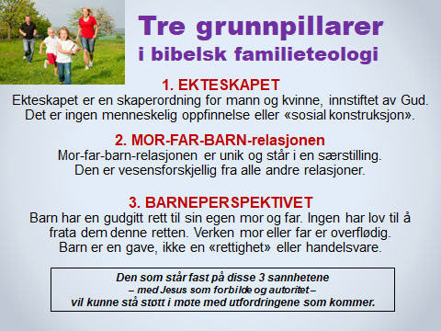
TIPS OG MOMENTER TIL TALEREN

Presentér de tre punktene som en sammenfatning av grunnleggende momenter i samlivsdebatten. Legg vekt på at de tre punktene/stikkordene er fundamentale sannheter som mye står og faller på.

Hvis man sier nei til én eller flere av disse sannhetene, åpner man en demning, og sterke krefter settes i spill. Man vil bli presset fra skanse til skanse og få store problemer med å finne troverdige motargumenter i møte med nye krav. Dominoeffekten slår inn med full tyngde.

De tre stikkordene på lysbildet er nyttige knagger å henge vår egen refleksjon og overbevisning på. De gir også en god disposisjon for samtaler og innfallsvinkler i kontakt med andre.

1. EKTESKAPET. Si kort noe om ekteskapet særpreg og betydning.

2. MOR-FAR-BARN-RELASJONEN. Mor-far-barn-relasjonens betydning og særstilling kan knapt overvurderes. Hvis man kun definerer denne relasjonen som en normalvariant blant andre likestilte varianter, er slaget tapt. Da rakner det også på mange andre fronter, slik vi ser det i dagens samfunn. Det meste er uunngåelige konsekvenser av å oppløse mor-far-barn-relasjonens unike betydning. Kjønn og seksualitet, unnfangelse og foreldreskap, biologi og barns rettigheter kommer da i fri flyt.

3. BARNEPERSPEKTIVET. Barneperspektivet – og ikke voksenperspektivet – må ha forkjørsrett i kristen teologi om familie og ekteskap.

* Samtale. Gi gjerne deltakerne noen minutter til å snakke sammen om de tre stikkordene i par eller i smågrupper, dersom tiden tillater det.

